Составитель: Копытова Л.Ю.
МАДОУ ЦРР- детский сад

Консультация для родителей
(дети с 2-4лет)
Восприятие цвета
( различение).

Восприятие цвета не может быть выделено практически, путём проб и ошибок. Цвет нужно обязательно увидеть, т.е. при восприятии цвета можно пользоваться только зрительной ориентировкой.
В начале большую роль при определении цвета играет примеривание, сопоставление путём приложения. Когда два цвета вплотную прилегают друг к другу ребёнок может увидеть их одинаковость или неодинаковость. При этом ребёнок может ещё и не владеть восприятием цвета, не видеть, что оба предмета красные или один - красный, а другой - жёлтый, но увидит, что цвета одинаковые или разные. Когда ребёнок научится определять цвета при их непосредственном контакте, т.е. путём наложения и приложения, можно переходить к выбору по образцу, к настоящему восприятию цвета, а затем и к усвоению названий цветов. На основе восприятия цвета формируются и представления о цвете. А благодаря этому дети смогут не только применять его в своей деятельности ( изобразительной, трудовой), в игре, но использовать цвет, как сигнал к действию в быту ( например, понимание сигналов светофора).

Различение цветов.
Это группа заданий основана на зрительном различении предметов по цвету при непосредственном их сближении, т.е. примеривании. Сближение позволяет увидеть наличие или отсутствие так называемого цветового перепада между двумя цветами. Он может быть резким ( между красным и жёлтым, к примеру) или близким ( между жёлтым и оранжевым цветами). Первые игры и упражнения проводятся с предметами, резко различными по цвету, и осуществлять выбор по образцу.
Постепенно цветовой перепад буде всё меньшим, и уже на расстоянии производится составление цветов. Взрослый должен побуждать детей к самостоятельности при выполнении задания, постоянно менять предметы по цвету, чтобы они ориентировались не на их форму, а на цвет. Вот теперь поиграем!

« Найди цветок для бабочки»
Цель: Учить различать цвета, ориентируясь на их однородность или неоднородность при наложении, обозначать результат словами «такой», «не такой», знакомить с названиями некоторых цветов (красный, синий, жёлтый).
Оборудование: Три крупных выполненных из картона цветка для наборного полотна, три плоскостные фигурки бабочек такой же окраски, как цветки, такие же, но поменьше бабочки и цветки у ребенка.
Ход игры: Взрослый расставляет на наборном полотне цветы и показывает бабочек, объясняет, что бабочки хотят найти свои цвет – сесть на такой же цветок, чтобы их было не видно и никто не смог их поймать. Нужно помочь бабочкам спрятаться. Рассмотреть бабочек, обратить внимание ребёнка на то, что цвет бабочки и цветка совпадает ( «такой же»), бабочку не видно, она спряталась. Затем задание выполняет ребёнок (в дальнейшем цветовые пары увеличиваются). В конце игры взрослый называет цвета и показывает их: «Жёлтая бабочка села на жёлтый цветок, синяя бабочка села на синий цветок и т.д.Они спрятались, их невидно». Аналогично можно находить цветы и размещать на полянки, подбирать шарики к ниткам, прятать мышку от кошки в норки.
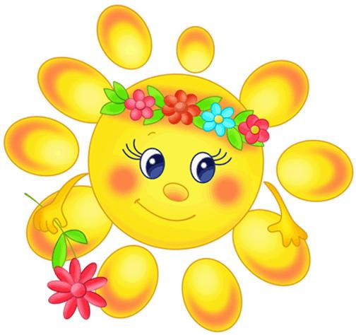
Литература: А.А.Венгер
Э.Г.Пилюгина
images.yandex.ru

